Hacer esto por cada proyecto

Python

Paso previo: instalar Python. Ir a https://www.python.org/
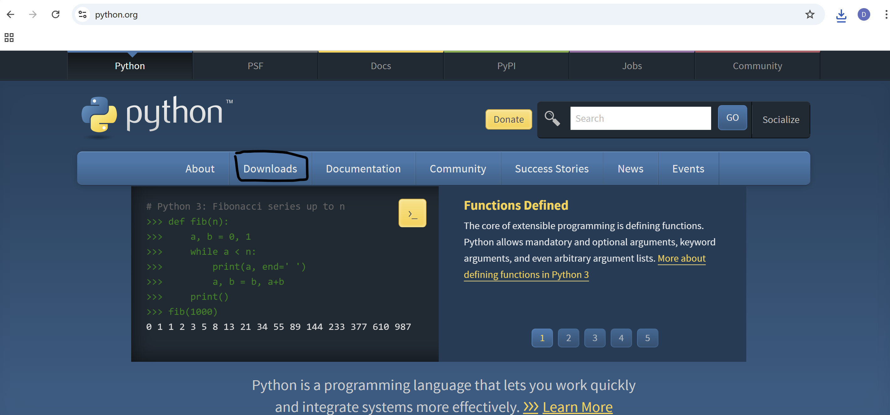

En “downloads”, descargar el “standalone installer”.

Ahora vamos a crear un entrono virtual para que Python tenga una libreria propia en cada entorno. Esto evita contaminación entre los complementos necesarios en cada proyecto. Como la descarga de los complementos, incluso de la interfaz gráfica, es rápido, esto es preferible.

- En “search” escribir cmd

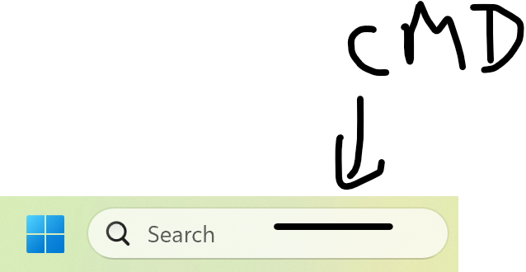

- Para crear este entonro ir a search cmd e ir hasta flipping con “cd..” para retroceder “cd flipping”.
Escribir en el dos:
python -m venv venv
Crea un entorno virtual de Python para este proyecto (Flipping)
- Activar el Venv (entorno virtual)
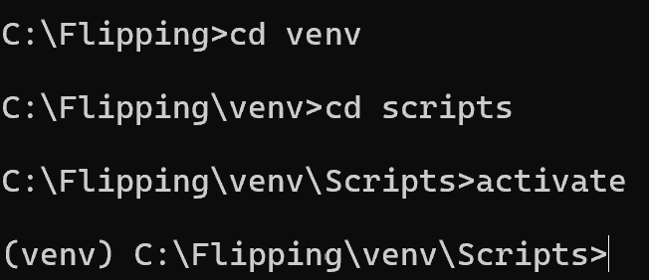

- Instalar requirements (en el venv)
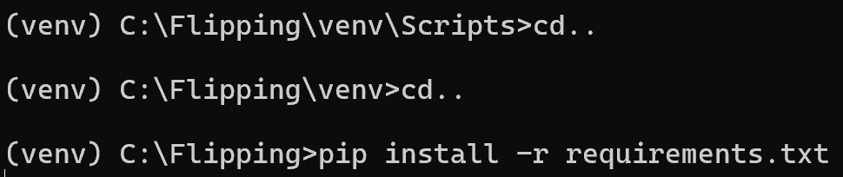

Hay un archivo que se llama “requirements”, que hay que enviar junto con todo el paquete.

- Ejecutar Jupiter lab desde el directorio donde está el notebook. En este caso, Flipping.

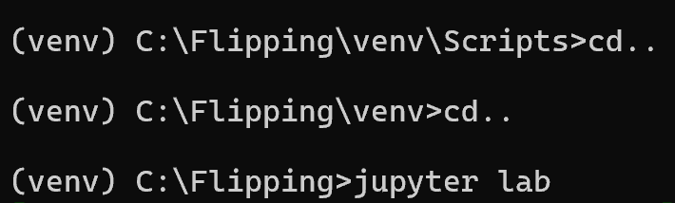

- NUNCA cerrar la ventana de command prompt, hasta cerrar el jupyter lab

Proyecto

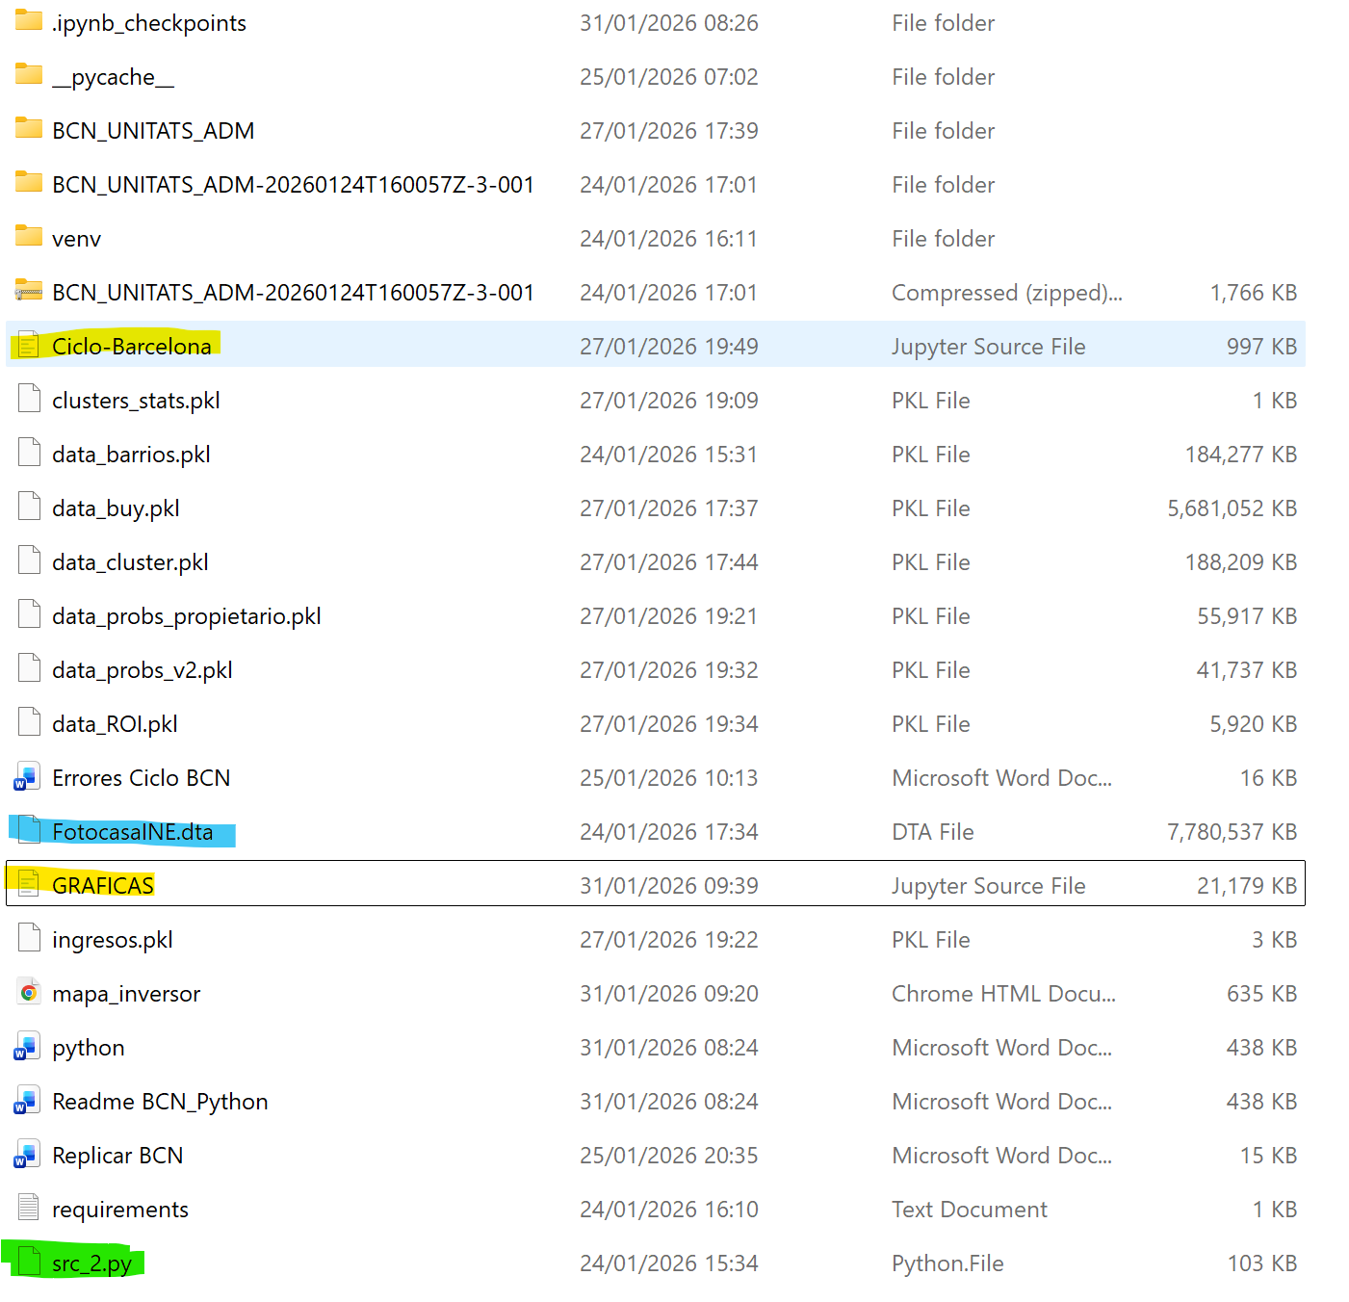
Hay tres tipos de archivos: Verdes, celestes, amarillos.
Verde: Son “.py”. Allí está el código de Python. No hay que tocar ese archivo para ejecutar el código, solo para hacer modificaciones, si fueran requeridas.
Celeste: contien todos los datos de Fotocasa, en su última versión.
Amarillos: son los “ciclos”. Básicamente, son rutinas a ejecutar a través de Pythn. Debajo ilustro como ejecurtarlas.
El resto de los archivos (.pkl) contienen información que se va generando después de correr la rutina. Típicamente, una celda en el ciclo va llamando a estos archivos a medida que se van generando.
Replicar BCN
Abrir “Ciclo barcelona”

Ver:
## STEP 1 -- Initial Load
Ahí está el acceso a los datos de Fotocasa

## STEP 2 -- HANDLING NEIGHBORHOODS
Recibe la geografía de la ciudad e imputa a cada propiedad un barrio a partr de la latitud y longitud.

shp_path="./data/BCN_UNITATS_ADM/0301040100_Barris_UNITATS_ADM.shp"

Descarga la estructura geográfica de la ciudad en cuestión.
Ojo que la función “handle_neighborhood” es específica de cada ciudad. Esto hay que modificarlo para cada una de los proyectos y no hay un formato uniforme. Hay que generarlo para cada ciudad.

Para correr:
Descargar FotocasaINE.dta y pegar en la carpeta “flipping”
Luego, en cada “celda” : shift + enter

Errores típicos: las rutas de acceso de los archivos son específicas de cada usuario. Siendo así, hay que correr la celda e identificar el error. Aparece resaltado y la ruta en rojo. Hay que modificarla en base a cada usuario.

